2014年浙江省台州市物理试题
一、选择题
1、学好科学需要联想和比较。联系人体部分血液循环模式图（如图），下列电路连接方式与之最类似的是
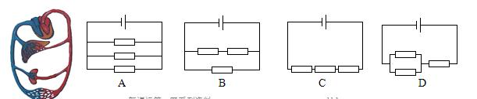
2、如图为我国新型反潜巡逻机。机尾的“棍子”叫做磁异探测器，它能将潜艇经过海域引起的磁场强弱变化转化为强弱变化的电流，从而发现潜艇的存在。下图能解释磁异探测器工作原理的是
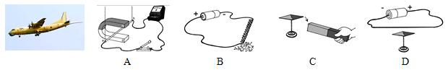
3、如图为小明制作的原子模型，外圈上小球为电子，内圈为原子核。下列说法正确的是
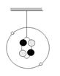
A．该模型表示一种碳原子
B．该原子的核电荷数为4[来源:Zxxk.Com]
C．该原子的质量主要集中在2个电子上
D．该原子核由2个质子和2个中子构成
4、下列实验需采用控制变量法的是
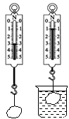
A．伏安法测电阻 B．测定空气中氧气的体积分数
C．研究晶体的熔化特点 D．研究温度和pH对酶活性的影响
5、物块在空气中和浸没在水中时，弹簧测力计示数如图。下列判断正确的是
A．物块受到的浮力是1牛
B．物块的体积是2×10^{－4} 米^{3[来源:学科网]}
C．物块的密度是3×10³ 千克∕米³
D．物块浸没在水中时，所受浮力随深度增加而增大
6、下列涉及“水”的实验中，操作方法正确的是
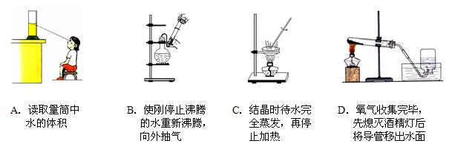
7、匀速地向某容器内注满水，容器底所受水的压强与注水时间的关系如图。这个容器可能是[来源:学科网ZXXK]
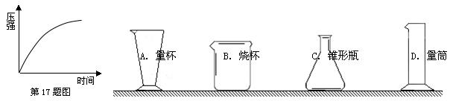
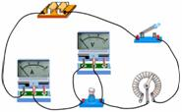
8、如图电路，电源电压保持不变，闭合开关，当旋钮式变阻器触片顺时针转动时
A．变阻器电阻增大
B．电流表示数减小
C．小灯泡亮度增大
D．变阻器两端电压增大
9、如图是伽利略1604年做斜面实验时的一页手稿照片，照片左上角的三列数据如表格。表中第二列是时间，第三列是物体沿斜面运动的距离，第一列是伽利略在分析实验数据时添加的。根据表中的数据，可以得出的结论是
A．物体具有惯性
B．物体做匀速直线运动
C．物体运动的距离与时间的平方成正比[来源:学科网ZXXK]
D．物体运动距离的增加量与时间成正比
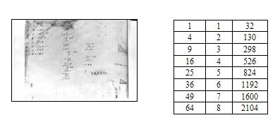
10、壁虎是一种常见的爬行动物，其生殖方式是 ▲ （选填“胎生”或“卵生”）。它的脚底有“吸盘”，能在墙上“行走自如”。 当壁虎紧贴在竖直的墙壁上静止不动时，它所受的重力与 ▲ 是一对平衡力。
11、生活处处有科学。
（1）“海鲜下啤酒”容易患“痛风”病。“痛风”是人体血液中尿酸含量过高引起的，人体代谢产物尿酸过多与海鲜中富含 ▲ （填营养素名称）有密切关系。啤酒中则富含促使这种营养素分解的维生素B₁。
（2）有人利用筷子开启啤酒瓶盖（如图），筷子相当于 ▲ （选填“省力”、“费力”或“等臂”）杠杆。
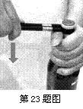
（3）成人每天饮少量红酒，对感冒、心血管疾病有预防作用。辨别真假红酒，有一个简便的方法：倒出少许红酒，加入纯碱，如酒由红色变成蓝色，证明是真酒。红酒中加入纯碱时还能观察到有气泡产生。根据以上信息，推测红酒的pH ▲ 7。
12、智能手机耗电量大，移动充电宝应运而生。移动充电宝就是一个可充电的锂聚合物电池。某品牌移动充电宝部分相关参数如表格。该充电宝的输出功率为 ▲ 瓦。表中有明显不符合科学规范之处，请加以改正： ▲ 。
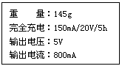
13、“辽宁舰”服役，圆了中国航母梦。如图为航母上简化的蒸汽弹射装置，能带动舰载机在两秒钟内达到起飞速度。
（1）牵引索与蒸汽活塞连接的两个滑轮为 ▲ （选填“定滑轮”或“动滑轮”）。
（2）气缸内蒸汽体积膨胀，对外做功，内能 ▲ ，同时推动活塞，使舰载机获得巨大的牵引力。
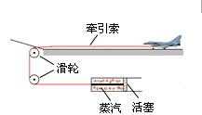
14、
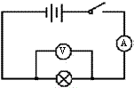
小明发现：每天晚上7点至9点左右，小区处于用电高峰期时，家中的电灯相对暗些；而到了晚上11点以后，过了用电高峰期，电灯又会变得亮一些。这是为什么呢？爸爸这样提示他：“不同时段，电路中使用的用电器数量不同，其总电阻也不同。可以把某一时段小区内正在使用的所有家用电器看做一个整体，用一个小灯泡来模拟。通过比较小灯泡两端电压（相当于家用电器两端的实际电压）的变化，你就能知道原因了。”于是，小明根据如图电路进行了探究。
【进行实验】
第1步：连接电路，闭合开关，读出电压表和电流表的示数，并记录在表格中。记录数据后发现小灯泡突然熄灭，电压表指针指在3伏处。
第2步：查明故障并分别换上两个不同规格的小灯泡后继续实验，把测量结果记录在表格中。
第3步：计算小灯泡的电功率和电阻值并记录在表格中。
小灯泡 | 电压(伏) | 电流(安) | 电功率(瓦) | 电阻(欧)
L₁ | 2.40 | 0.43 | 1.03 | 5.58
L₂ | 2.60 | 0.33 | 0.86[来源:学科网] | 7.88
L₃ | 2.75 | 0.26 | 0.72 | 10.58
【数据分析】每次实验，电压表的读数都小于电源电压，说明实验中导线等其他元件也有电阻，会“分走”一部分电压。
【反思解释】
（1）实验中小灯泡突然熄灭，可能是发生了 ▲ (选填“短路”或“开路”)。[来源:Z#xx#k.Com]
（2）过了用电高峰期，家中的电灯功率变大，亮度增加，其原因是 ▲ 。
（3）在输电线路中，为了减少电能的损耗，应尽量选择 ▲ 的导线。
A．长而细 B．长而粗 C．短而粗 D．短而细
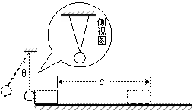
15、利用如图装置进行“探究动能大小的影响因素”实验。用两根细绳将小球悬挂起来，拉起小球，当细绳与竖直方向成θ角后松手，小球撞击水平木板上的木块，记下木块移动的距离s。改变角度θ的大小，重复实验。
（1）利用如图两根细绳悬挂小球，而不用一根细绳，其好处是 ▲ 。
（2）本实验探究的问题是物体的动能大小与 ▲ 的关系。
（3）利用上述实验，同时还可以探究的问题是 ▲ 。
16、2014年5月17日，国外媒体报道了我国最先进的“翼龙”无人机出口沙特的消息，引起了人们对中国无人机的关注。翼龙无人机机身质量1.1吨，翼展14米，机长9米，最大升空高度5300米(16400英尺)，其他参数如表格所示。
最大飞行速度 | 280千米/时
正常巡航速度 | 160千米/时
最大续航时间 | 20小时
最大续航航程 | 4000千米
最大载荷量[来源:学科网ZXXK] | 200千克
最大载燃油量 | 300千克
（1）翼龙无人机头部设计成流线型，且表面复合材料极其光滑，目的是 ▲ 。
（2）翼龙无人机满载燃油，并以最大载荷量停在水平跑道上蓄势待发，此时无人机轮胎与地面接触的总面积为0.04米²。无人机对水平跑道的压强多大?
（3）翼龙无人机若以正常巡航速度从某机场飞往相距2000千米的目的地执行任务，需飞行多少小时？
评卷人 | 得分
二、选择题

17、下列利用气球进行的实验中，解释错误的是
A．甲图：轻推气球，快速滑行——说明利用气垫可以减小摩擦
B．乙图：向后喷气，气球前进——说明力是维持物体运动的原因
C．丙图：对气球充气，小圆点距离增大——模拟宇宙膨胀现象
D．丁图：左球挤右球，两球都变形了——说明力的作用是相互的
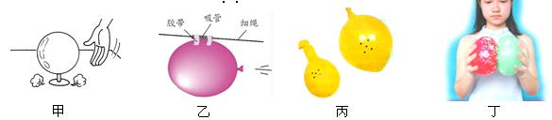
三、计算题
18、博物馆不能有直射阳光进入展示空间，因为展品在阳光的直接照射下会遭受不同程度的损害。某博物馆采用了一种新的天窗形式——光导天窗（如图甲）。当外界较强的阳光射到天窗时，电动卷帘能随时调整光线的角度和进光量，使适量的光斜射到井壁的平面镜上，把光导入到光井底部的漫射器上。当外界光照太弱时，光井内有人工照明给予补充。
图乙为馆内亮度自动调节电路原理图。R₀为保护电阻。R为光敏电阻，其阻值随光照的强弱而变化，可以近似认为，光照较强时电阻几乎为0；光照较弱时电阻接近于无穷大。M为自动卷帘电动机。
（1）阳光在光井中经过多次 ▲ 后，通过底部漫射器均匀高效地照射到需要光照的地方。
（2）光敏电阻R相当于控制电路中的 ▲ （选填“开关”或“用电器”）。
（3）电磁线圈自身电阻为10欧，允许通过的电流不超过0.12安，当通过电流达到0.06安时能吸合衔铁。则保护电阻R₀的阻值范围是 ▲ 。
（4）图乙中的L代表光井中所安装的10盏“220V 15W”的节能灯。若这些节能灯正常工作4小时，共消耗多少电能？
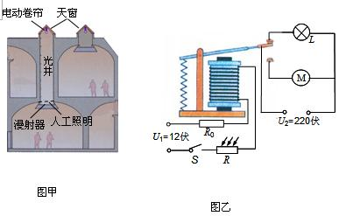

参考答案
[来源:Zxxk.Com]
一、选择题

1、A
2、A [来源:学#科#网]
3、D
4、D
5、B
6、B
7、A
8、C
9、C
10、 卵生 摩擦力
11、（1）蛋白质 （2）省力 （3）小于(或＜）
12、 4 将重量改为质量
13、（1）定滑轮 （2）减小
14、（1）开路 （2）电路中用电器总功率变小，总电阻增大，干路电流变小，电灯两端电压增大
（3）C
15、（1）便于控制小球的撞击方向（或便于撞准木块等）
（2）速度
（3）物体重力势能大小与高度有什么关系？或重力势能大小与高度的关系。
16、（1）减小摩擦阻力（2分）X k B 1 . c o m [来源:学.科.网]
（2） m=1100千克+300千克+200千克=1600千克 …………………（1分）
F=G=mg=1600千克×10牛/千克=16000牛 …………………（1分）
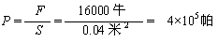
…………………（2分）

答：无人机对水平跑道的压强为4×10⁵帕。
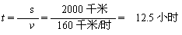

（3） …………………（2分）
答：需飞行12.5小时。
二、选择题

17、B
三、计算题

18、（1）反射（2分） （2）开关（2分）
（3）90欧姆~190欧姆（2分）新|课 |标| 第 |一| 网
（4）P=10×15瓦=150瓦=0.15千瓦
W=Pt=0.15千瓦×4时=0.6千瓦时 ………………………………（2分）
答：共消耗电能0.6千瓦时。

